Location Ort: Haren; Wörth/Wiesent; Deutschland
Date Datum: Feb-26
Photo Foto: Dr. Franziska Limbrunner
Editor Autor: Dr. Franziska Limbrunner
SENNEBOGEN und Hölscher: Spezialmaschinen für den effektiven Brunnenbau
Bei SENNEBOGEN entstehen Lösungen, die so individuell sind wie die Einsätze der Kunden. Die enge Zusammenarbeit und der rege Austausch lassen den Hersteller nicht nur wissen, worauf es in der Praxis ankommt, sondern machen ihn zu einem verlässlichen Sparringspartner, der passgenaue Maschinenlösungen bietet. So auch zusammen mit der Firma Hölscher Wasserbau, die SENNEBOGEN regelmäßig mit speziellen Seilbagger-Lösungen für den anspruchsvollen Brunnenbau beliefert.

Zusammenarbeit auf Augenhöhe – seit über 40 Jahren
Seit den 1980er Jahren verbindet Hölscher und SENNEBOGEN eine starke, vertrauensvolle Partnerschaft. Hölscher schätzt besonders die Zuverlässigkeit und die Möglichkeit, individuelle Anforderungen direkt einzubringen – ohne Zwischenhändler, im direkten Austausch. Dies führt regelmäßig zu maßgeschneiderten Lösungen, wie die Entwicklung des 27 t-Seilbaggers nach den spezifischen Vorstellungen des Brunnenbauers zeigt. „Dieser intensive Austausch macht SENNEBOGEN zu einem echten Partner auf Augenhöhe,“ so Geschäftsführer Heinz Hölscher.

Spezialaufgaben erfordern Spezialmaschinen
Heute verfügt Hölscher über einen der größten Maschinenparks an Seilbaggern mit Freifallwinde im Bereich Bohrtechnik/Brunnenbau in Deutschland. Ein zentrales Arbeitspferd darin: die Spezial-Seilbagger von SENNEBOGEN. Denn mit diesen in der Flotte übernimmt Hölscher Aufgaben, die nicht jeder kann. „Unsere Greiferbrunnen-Technologie ist konkurrenzlos. Mit SENNEBOGEN-Seilbaggern und eigener Werkzeugentwicklung bohren wir dort, wo andere längst aussteigen – tief, präzise und wirtschaftlich,“ erklärt der Geschäftsführer.

Grundwasserabsenkung für den Süd-Ost-Link
Ein besonders eindrucksvolles Beispiel hierfür ist die Grundwasserabsenkung für den Süd-Ost Link – eine geplante Gleichstrom-Erdkabelleitung, die von Mecklenburg-Vorpommern bis nach Landshut in Bayern verlaufen soll. Die Baufelder der zukünftigen Stromtrasse neben der Autobahnausfahrt Wörth/Wiesent der A3 wurden bereits im März 2025 eröffnet und sind noch einige Monate in Bearbeitung. Damit die Rohre für die Erdkabelleitung verlegt werden können, muss zunächst das Grundwasser abgesenkt und später wieder angehoben werden. Für die Brunnenbohrungen wurde Hölscher Wasserbau als absoluter Profi im Brunnenbau und in der Wasserhaltung beauftragt. Heinz Hölscher setzt auch hier auf die Seilbagger-Lösung von SENNEBOGEN: „Der 27 t Seilbagger ist für uns die perfekte Lösung für den Brunnenbau. Wir haben nach einer kompakten, starken und ebenso vielseitigen Maschine gesucht, die einfach umzusetzen und auf der Baustelle sofort einsatzbereit ist. Bei SENNEBOGEN wurde sie extra für uns gebaut.“

Einfaches Umsetzen und benutzerfreundliche Bedienung
Die Spezialmaschinen erweisen sich als schnell einsatzbereite Grundgeräte für den Seilbetrieb und den Anbau von Verrohrungsmaschinen. Der klappbare Kastenausleger, mit dem die Seilbagger statt des Gittermastes ausgestattet sind, kann in nur wenigen Schritten in die Transportposition gebracht werden, sodass die Maschine einfach zu transportieren ist ‒ ganz ohne zusätzliche Genehmigungen. Das sichert Flexibilität auf wechselnden Baustellen.

Auch die intuitive Bedienung wird von den Maschinenführern sehr geschätzt. Sie wurde extra an die Anforderungen des Kunden angepasst. Ebenso wie die neuartige Konstruktion des Auslegers, die die für Hölscher typischen Arbeitsabläufe nochmals verbessert.

Wartung, Service und Bedienbarkeit – entscheidende Pluspunkte
Ein wesentlicher Vorteil ist die ausgeprägte Wartungsfreundlichkeit. Alle Bereiche sind für die Monteure hervorragend zugänglich, die Dokumentation ist klar strukturiert, und die Maschine lässt sich sehr schnell auf- und abrüsten. Auch die Sicherheit wurde weiter optimiert: Die Bolzen für den Mast können bequem vom Boden aus eingesetzt werden.
Hinzu kommt die hohe Zuverlässigkeit des Spezial-Seilbaggers und des gesamten SENNEBOGEN-Portfolios. Selbst die älteren Modelle, die Hölscher besitzt, laufen bis heute stabil. „Mit SENNEBOGEN und unseren eigens entwickelten Greifer- und Verrohrungswerkzeugen erschließen wir Tiefen und Dimensionen, die im Absenkbrunnenbau neue Standards setzen – einzigartig im Markt, sicher im Ergebnis. Verlässliche Maschinen und ein funktionierender Service sind entscheidende Faktoren im Brunnenbau. SENNEBOGEN bietet uns Sicherheit, Effizienz und Präzision – Eigenschaften, die direkt zum Projekterfolg beitragen“, fasst Heinz Hölscher zusammen.

Brunnenbohrung mit Verrohrungsmaschine
Auf der aktuell laufenden Süd-Ost-Link-Baustelle in Wörth/Wiesent errichten Kranfahrer André Tinius und Hagen Fiebig pro Baufeld rund zwölf Brunnen. Ausgestattet mit der Verrohrungsmaschine, treibt die Maschine zunächst das Bohrrohr in den Boden. Anschließend wird mit dem Greifer das Bodenmaterial innerhalb des Bohrrohres ausgebaggert, bevor der Brunnen eingesetzt werden kann. Anschließend wird mit Filterkies aufgefüllt und das Bohrrohr wieder herausgezogen. Das alles geschieht mit nur einer Maschine, die präzise die angehängten Anbaugeräte bedienen und Hebevorgänge verrichten kann. Dank verschiedener Ausrüstungsmöglichkeiten und variabler Mastlängen, an deren Entwicklung Hölscher teilweise selbst mitgewirkt hat, ist die Maschine sowohl als leistungsstarker Seilbagger als auch als Kran äußerst vielseitig einsetzbar. Wenn alles plangemäß vonstattengeht, ist ein Brunnen innerhalb von nur wenigen Stunden gesetzt. Sind die 12 Brunnen gebaut, wird das nächste Baufeld angegangen. Insgesamt ist das Projekt Grundwasserabsenkung bei Wörth/Wiesent noch bis Ende März 2026 angesetzt.

Sobald das Grundwasser abgesenkt wurde, können die eigentlichen Rohre für die Erdkabel zusammengeschweißt und verlegt werden. Anschließend werden die Brunnen wieder entfernt und das Grundwasser kann zurückkehren. Am Schluss wird das Stromkabel in die Leerrohre eingezogen. Der Brunnenbau und die Wasserhaltung sind ein wichtiger Teil der anspruchsvollen Tiefbauarbeiten, die noch mehrere Jahre andauern werden.

Bildunterschriften:
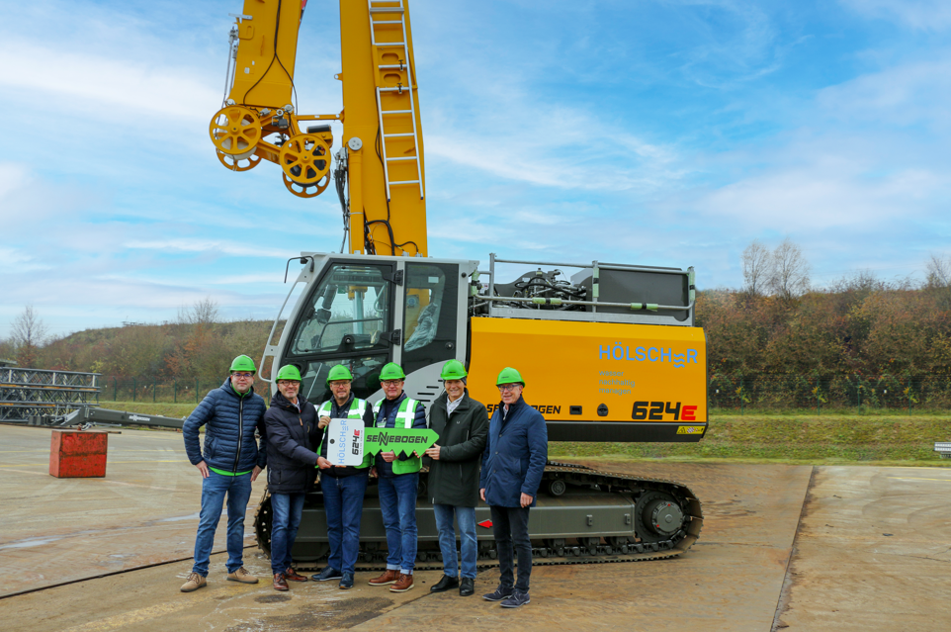
Bild 1: Symbolische Schlüsselübergabe des SENNEBOGEN-Teams an die Firma Hölscher (v.l.n.r.): Christian Thaller (SENNEBOGEN), Dirk von der Lieth (SENNEBOGEN), Heinz Hölscher (Hölscher Wasserbau), Dieter Tholen (Hölscher Wasserbau), Erich Sennebogen (SENNEBOGEN) und Bernhard Kraus (SENNEBOGEN).

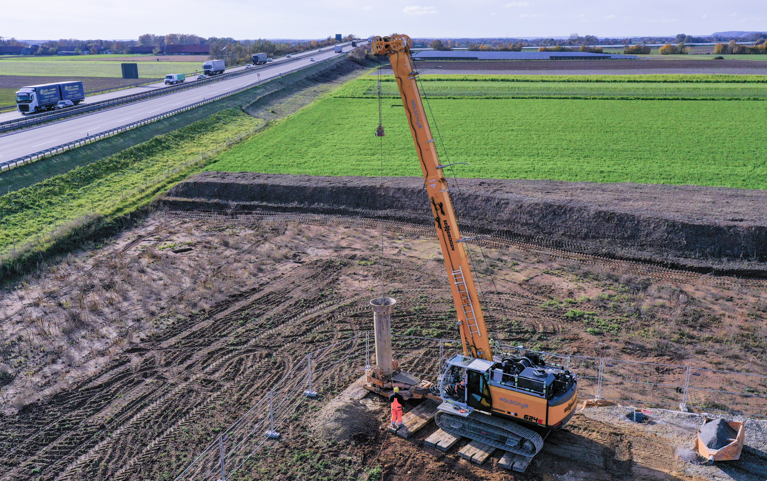
Bild 2: Ausgestattet mit der Verrohrungsmaschine treibt der Seilbagger die Bohrrohre mühelos in den Boden.
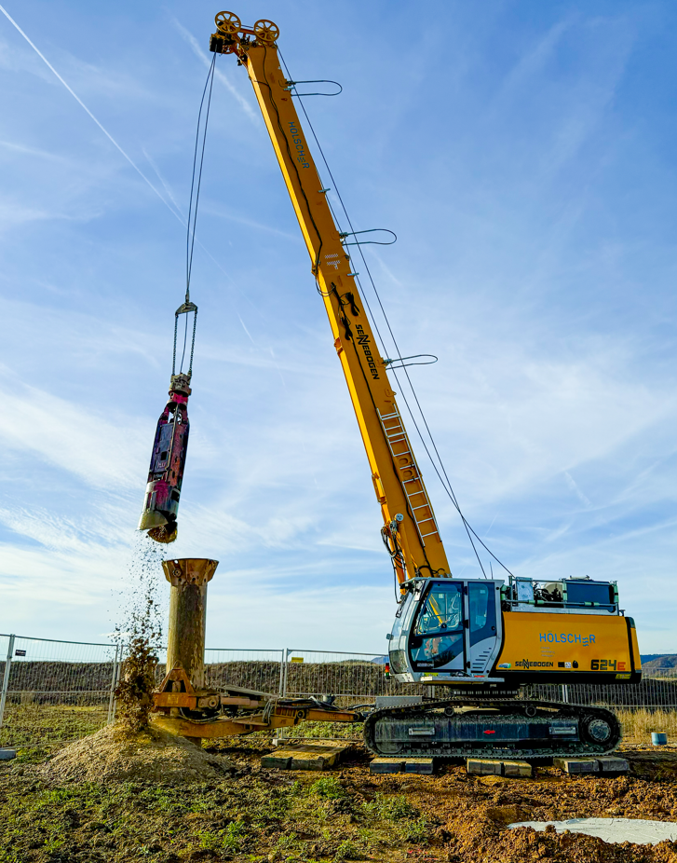
Bild 3: Anschließend wird der Greifer angebaut, um das Bodenmaterial auszubaggern.
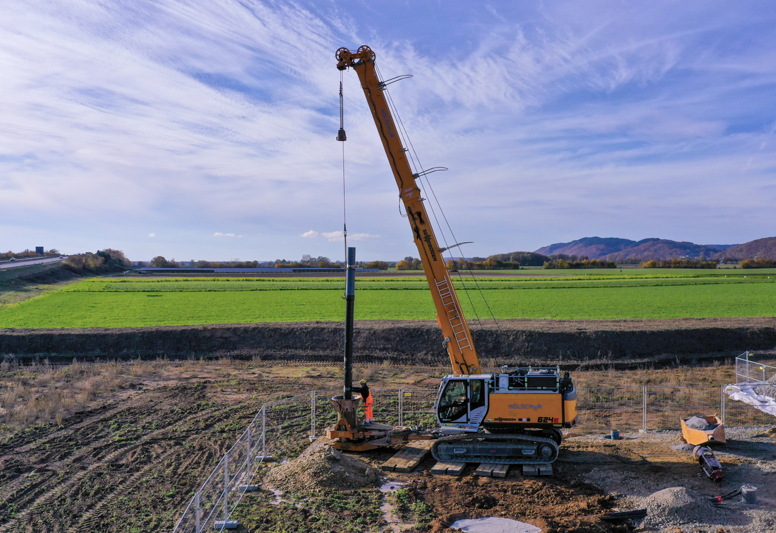
Bild 4: Der Seilbagger führt die gut 9 m langen Brunnenrohre präzise in das Bohrrohr ein.

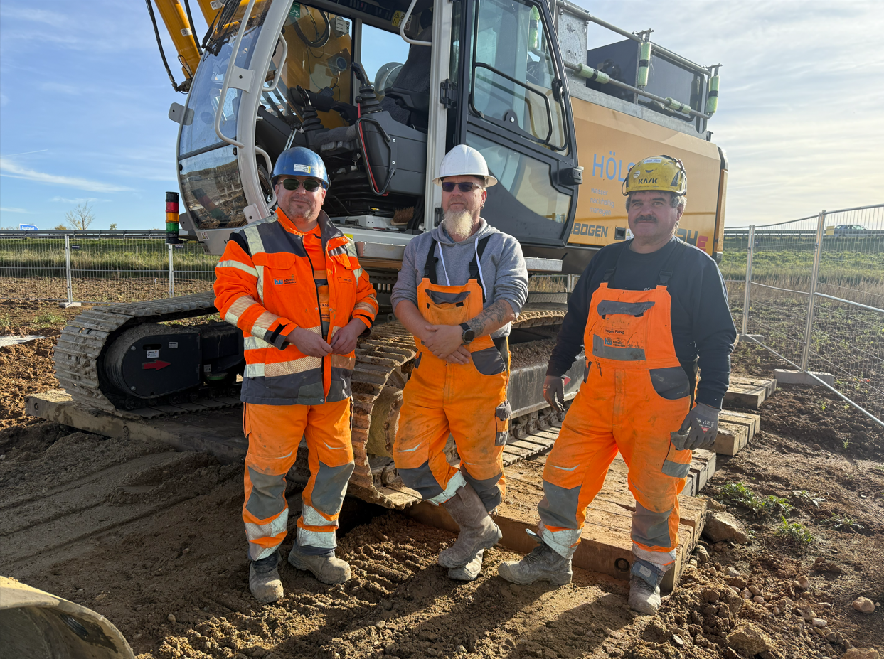
Bild 5: Brunnenbau-Spezialisten mit ihrer Spezialmaschine: (v.l.n.r) Polier Jens Ködel sowie die Kranfahrer André Tinius und Hagen Fiebig.
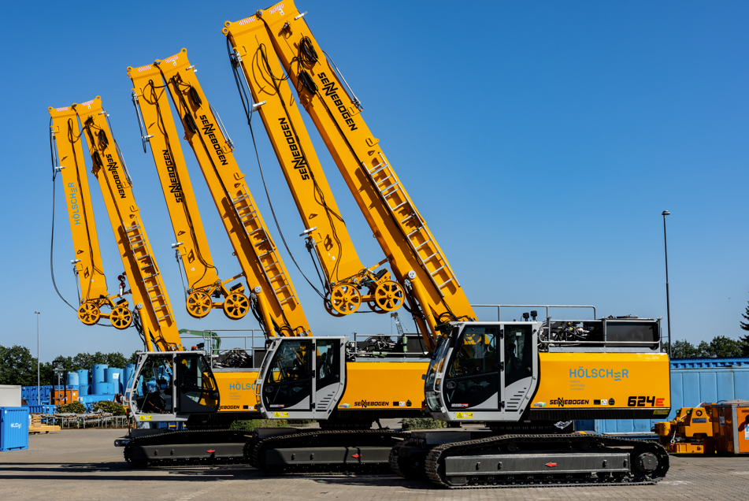
Bild 6: Die SENNEBOGEN-Seilbagger sind ein wichtiger Bestandteil des Hölscher-Maschinenparks

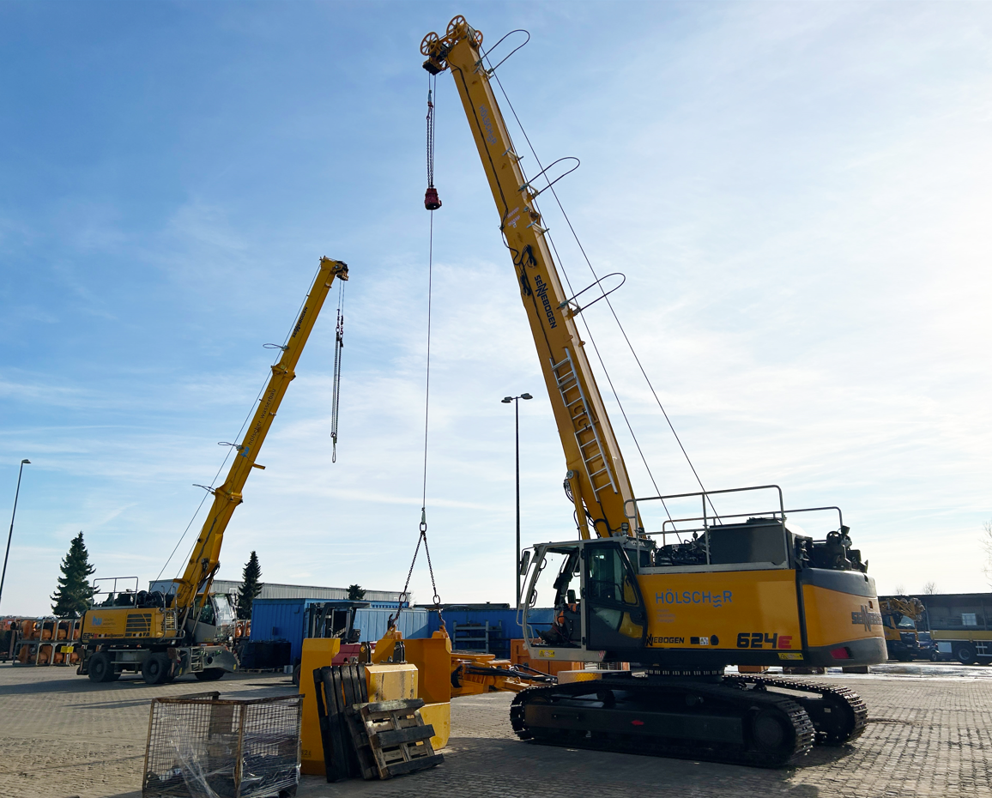
Bild 7: Nicht nur am Hölscher-Firmensitz in Haren übernehmen die Maschinen auch klassische Kranarbeiten.

Weitere Einsatzbilder:
